Nastavna jedinica |  |  | Pluskvamperfekt
Ime i prezime učitelja
Razredni odjel: |  |  | Redni broj sata: | Datum:
Nastavno područje ili područja:  Hrvatski jezik i komunikacija |  |  | Tip nastavnoga sata:  obradba i vježba (2 sata) | Nastavni oblici: frontalni, individualni rad, rad u paru, rad u skupini
Odgojno-obrazovni ishodi na razini predmetnoga kurikula |  |  | - OŠ HJ A.6.5. Učenik oblikuje tekst i primjenjuje jezična znanja o promjenjivim vrstama riječi na oglednim i čestim primjerima.
Odgojno-obrazovni ishodi na razini teme |  |  | - Učenik upotrebljava u govoru i pismu glagolske oblike za izricanje vremena i načina.
Odgojno-obrazovni ishodi na razini aktivnosti |  |  | Učenik:  - prepoznaje pluskvamperfekt u rečenicama i vezanome tekstu  - prepoznaje pluskvamperfekt kao složeno glagolsko vrijeme  - rečenice u perfektu preoblikuje u pluskvamperfekt i obrnuto  - dopunjava rečenice odgovarajućim oblicima glagola u pluskvamperfektu  - oblikuje svoje misli u jasne rečenice kojima iskazuje svoja razmišljanja o poznatim Šibenčanima  - razgovara radi izmjene informacija o Jurju Dalmatincu i Jurju Šižgoriću  - postavlja pitanja i odgovara.
Povezanost s međupredmetnim temama |  |  | Uporaba informacijske i komunikacijske tehnologije, Osobni i socijalni razvoj, Građanski odgoj i obrazovanje, Učiti kako učiti
Tijek sata (artikulacija)
Prvi sat (obradba)
Uvodni dio sata (motivacija)
Učenici imaju zadatak u skupinama (pet članova) napraviti vremensku crtu u prostoru. Jedan učenik predstavlja prezent, a učenici koji predstavljaju perfekt, aorist i imperfekt stanu na odgovarajuću udaljenost u odnosu na prezent. Peti učenik predstavlja pretprošlo vrijeme i treba stati na svoje mjesto u odnosu na prezent.
Učitelj najavljuje nastavnu jedinicu i čita polazni tekst Dva Jurja iz Šibenika (Zdenka Bilušić, Ruđer Bošković).
Učenici rješavaju kviz u rubrici Razumijem što čitam u digitalnome udžbeniku.
https://www.e-sfera.hr/dodatni-digitalni-sadrzaji/8153af72-cc3f-4b48-8237-88e5e5b26ad1/

Glavni dio sata (obradba)
Učitelj razgovara s učenicima o početnome tekstu i kvizu te ih potiče da uoče pojedinosti iz života dvojice najpoznatijih Jurja koji su živjeli u Šibeniku u 15. stoljeću.

Učitelj pomaže učenicima da na primjeru zapaze redoslijed prošlih radnji.
Junacima naše priče život je isprepleo niti sudbine nakon što ih bijaše povezao.
prošla radnja pretprošla radnja – dogodila se prije druge prošle radnje
perfekt pluskvamperfekt
Učitelj govori učenicima da glagolski oblik kojim izričemo pretprošle radnje (radnje koje su se dogodile prije neke druge prošle radnje) nazivamo pluskvamperfekt.
Učenici rješavaju 1. zadatak II. skupine u radnoj bilježnici. Samostalno određuju koja se prošla radnja dogodila prije i u kojemu su vremenu istaknuti glagoli.
Učenici na primjerima u udžbeniku trebaju zaključiti kako se tvori pluskvamperfekt.

Juraj Dalmatinac bio je doputovao u Šibenik.
Za graditelja bijahu pozvali najboljega.
perfekt ili imperfekt pomoćnoga glagola biti glagolski pridjev radni

Učitelj govori učenicima da se pluskvamperfekt tvori od više riječi, stoga je složeni glagolski oblik.
Učenici rješavaju 1. zadatak I. skupine u radnoj bilježnici.
Učitelj s učenicima provjerava točnost riješenih zadataka.
Učenici trebaju promotriti tablicu i uočiti kako se sprežu glagoli u pluskvamperfektu.
Učitelj napominje da dijelovi pluskvamperfekta mogu biti rastavljeni unutar rečenice.
Učenici na primjeru uočavaju tvorbu niječnih i upitnih oblika pluskvamperfekta, zatim rješavaju 4. zadatak II. skupine u radnoj bilježnici.
Učenici na primjerima iz udžbenika uočavaju sprezanje pomoćnih glagola u pluskvamperfektu.

Završni dio sata (usustavljivanje)
Vremenski stroj
Učitelj dijeli učenike u skupine. Učitelj je unaprijed umnožio igraću ploču (u prilogu) u onoliko primjeraka koliko je skupina. Učenicima su potrebne figurice i kocka. Učenici bacaju kocku i pomiču figuricu za onoliko polja koliko pokazuje kocka. Kada stignu na polje sa zadatkom, smiju pomaknuti figuricu tek kada točno riješe zadatak.
Zadatak za domaću zadaću
Učenici trebaju riješiti 2. i 3. zadatak prve skupine u radnoj bilježnici.

Drugi sat (vježba)
Uvodni dio (motivacija)
Učenici s učiteljem analiziraju i ispravljaju riješene zadatke u radnoj bilježnici.
Najava vježbe i davanje uputa za rad
Rješavanjem kviza i igara u rubrici Volim hrvatski u digitalnome udžbeniku učenici provjeravaju svoje znanje o pluskvamperfektu.
https://www.e-sfera.hr/dodatni-digitalni-sadrzaji/8153af72-cc3f-4b48-8237-88e5e5b26ad1/
Učitelj daje uputu učenicima da prouče rubriku Zapis za pravopis, a potom da utvrde i provjere svoje pravopi-sno znanje u Minuti za pravilno pisanje u digitalnome udžbeniku.
https://www.e-sfera.hr/dodatni-digitalni-sadrzaji/8153af72-cc3f-4b48-8237-88e5e5b26ad1/assets/interactivity/kviz_5/index.html
Učenici s učiteljem provjeravaju točnost rješenja.

Minuta za pisanje
Učenici imaju zadatak odabrati jedno prošlo glagolsko vrijeme i napisati tekst u kojemu će to glagolsko vrijeme predstaviti. Tekst treba biti napisan u prvoj osobi, kao da ga piše samo glagolsko vrijeme.
Minuta za govorenje
Učenici imaju zadatak u skupinama (4 člana) pripremiti scensko predstavljanje prošlih glagolskih vremena. Svaki član predstavlja jedno vrijeme i nastupa kao da je on to vrijeme (na temelju napisanoga teksta). Učenici mogu razraditi odnose među vremenima: koja su vremena međusobno bliža, koja udaljenija, po čemu su slična, a po čemu različita…
Minuta za slušanje
Učenici imaju zadatak pozorno slušati i gledati predstavljanje glagolskih vremena te se uključiti postavljajući pitanja, tražeći dodatno objašnjenje i slično.
Vježba
Učenici u paru rješavaju 1. i 2. zadatak III. skupine u radnoj bilježnici. Zatim čitaju svoje odgovore, razgovaraju, objašnjavaju i uspoređuju svoje stavove, donose zaključke o tome zašto bi, odnosno zašto ne bi trebalo upo-trebljavati aorist, imperfekt i pluskvamperfekt u današnjoj komunikaciji.

Zadatak za domaću zadaću
Učenici trebaju riješiti 2. i 3. zadatak prve skupine u radnoj bilježnici.
Aktivnosti za učenike |  | - aktivno slušaju, razgovaraju radi razmjene informacija; zapisuju u bilježnicu; analiziraju tablicu i izvode zaključke; koriste se različitim izvorima znanja; rješavaju zadatke i provjeravaju njihovu točnost, samostalno, u paru i u skupini; sudjeluju u rješavanju postavljenih zadataka i poštuju pravila, sudjeluju u društvenoj igri i scenskim improvizacijama
Nastavni materijal |  | udžbenik Volim hrvatski, radna bilježnica Volim hrvatski, digitalni udžbenik, nastavni listić, ploča i kreda, računalo, projektor, digitalni alati, materijali za društvenu igru i scenske prikaze
Prijedlog prilagodbe
- Daroviti učenici:
- istraživačkim radom prema zadanim smjernicama uz udžbenik i dodatne materijale (koje je pripremio učitelj) samostalno proučavaju nastavnu jedinicu, uče, utvrđuju i provjeravaju usvojeno znanje o pluskvampe-rfektu
- zapisuju plan ploče (2)
- smišljaju i izrađuju društvenu igru, križaljku, rebus, kviz, umnu mapu, plakat ili prezentaciju o pluskva-mperfektu u kojemu od digitalnih alata (bubbl.us, Prezi, Canva, Emaze, Coggle, Testmoz, Kubba, Kahoot, Glogster, Moovly, Moodle…), potom izrađeni medijski sadržaj prikazuju ostalim učenicima kao sažetak nastavne jedinice
- ostvaruju zadatke iz rubrike Istražujem i otkrivam i Za jezikoslovce (https://www.e-sfera.hr/dodatni-digitalni-sadrzaji/8153af72-cc3f-4b48-8237-88e5e5b26ad1/).

- Učenicima s poteškoćama postupke prilagodbe učitelj treba organizirati s obzirom na vrstu teškoće: smanjiti opseg sadržaja, predočiti sadržaj na razumljiv način, sažeti plan ploče, uokviriti bitno; nastavni listić i plan ploče prilagoditi s obzirom na vrstu poteškoće, usmjeravati pozornost, stupnjevito pružati pomoć u rješavanju zadataka, produljiti vrijeme rješavanja zadataka.
Učenici trebaju pokušati usvojiti gradivo na razini imenovanja, prepoznavanja i dosjećanja: pluskvamperfekt je pretprošlo glagolsko vrijeme – izriče radnju koja se dogodila prije neke druge prošle radnje, pluskvamperfekt je složeno glagolsko vrijeme – sastoji se od više riječi; tvorimo ga od imperfekta ili perfekta pomoćnoga glagola biti i glagolskoga pridjeva radnoga.
Rješavaju nastavni listić preuzet iz rubrike Pomoć u učenju (https://www.e-sfera.hr/dodatni-digitalni-sadrzaji/8153af72-cc3f-4b48-8237-88e5e5b26ad1/).

Drugi način obradbe
Učitelj razgovora s učenicima o životu, radu i postignućima poznatih Šibenčanina, a zatim dijeli učenike u skupine. Svaka skupina uzima listić sa zadatcima vezanima za dio nastavne jedinice iz udžbenika. Vodeći računa o pravilima rada u skupini i primjenjujući metodu suradničkoga učenja, učenici (nakon samostalne raspodjele uloga i zadataka) pristupaju rješavanju zadataka. Na kraju sata zapisuju rezultate svoga rada na ploču i tvore plan ploče koji svi zapisuju u bilježnicu – plan ploče (3).
Postupci i oblici vrednovanja i samovrednovanja | Vrednovanje za učenje (formativno):  - praćenje učenikovih aktivnosti tijekom procesa učenja i poučavanja  - pruža mogućnost uvida učenicima kako da unaprijede svoje učenje  - ciljana pitanja za provjeru razumijevanja.  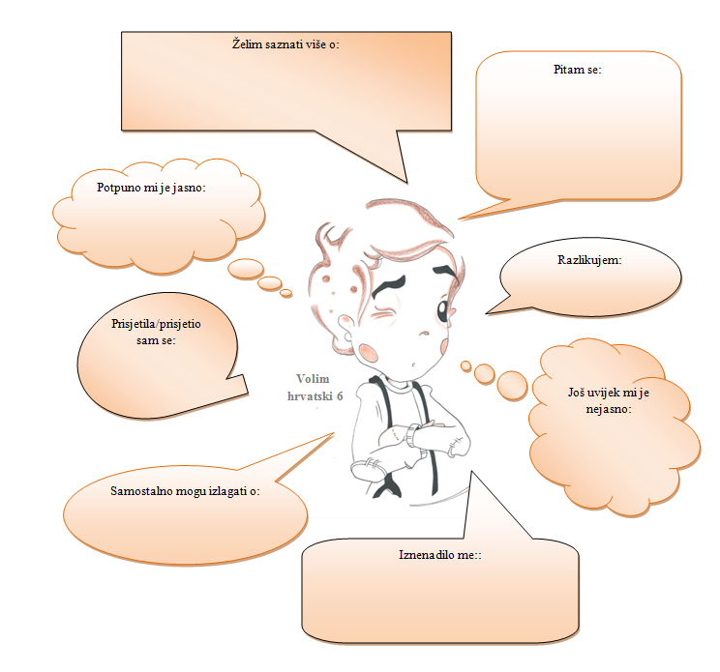  Vrednovanje kao učenje (formativno): samovrednovanje i vršnjačko vrednovanje zadataka za samostalan i skupinski rad; učenici znaju cilj učenja i kriterije vrednovanja te ih prepoznaju u svojim radovima.  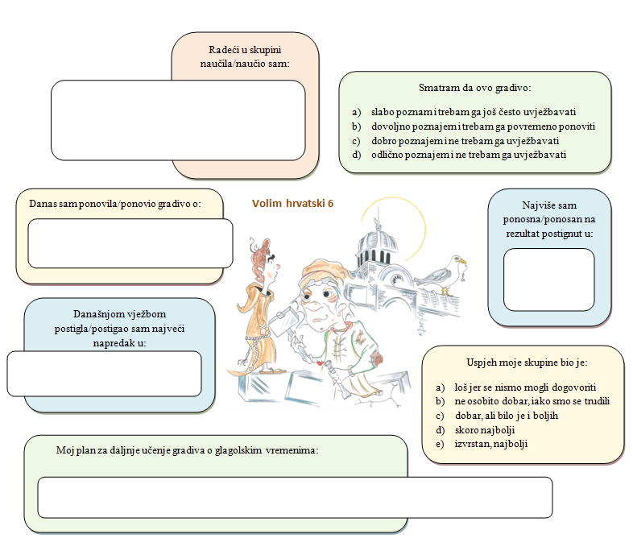  Vrednovanje naučenoga (sumativno i formativno): zadatci u radnoj bilježnici i digitalnome udžbeniku.

PLAN PLOČE (1)
Pluskvamperfekt je pretprošlo glagolsko vrijeme.

složeni glagolski oblik

perfekt pomoćnoga glagola biti glagolski pridjev radni

Bio je doputovao u Šibenik.
Bijahu pozvali najboljega.

imperfekt pomoćnoga glagola biti glagolski pridjev radni

PLAN PLOČE (2)
Pluskvamperfekt

- pluskvamperfekt ̶ pretprošlo glagolsko vrijeme, davno prošlo vrijeme
- njime se izriče radnja koja se dogodila prije neke druge prošle radnje

Junacima naše priče život je isprepleo niti sudbine nakon što ih bijaše povezao.
prošla radnja pretprošla radnja –
dogodila se prije druge prošle radnje

perfekt pluskvamperfekt

- tvori se od perfekta ili imperfekta pomoćnoga glagola biti i glagolskoga pridjeva ra-dnoga

perfekt pomoćnoga glagola biti glagolski pridjev radni

Bio je doputovao u Šibenik.
Bijahu pozvali najboljega.

imperfekt pomoćnoga glagola biti glagolski pridjev radni

- pluskvamperfekt se može zamijeniti perfektom samo kad je iz teksta sasvim jasno da jedna radnja prethodi drugoj

